Мы за здоровый образ жизни

Здоровье человека – это главная ценность в жизни. Его не купить ни за какие деньги! Будучи больным, вы не сможете воплотить в жизнь свои мечты, не сможете отдать свои силы на преодоление жизненных задач, не сможете полностью реализоваться в современном мире.
Вся наша жизнь – это территория здоровья!
Хорошее здоровье – основа долгой, счастливой и полноценной жизни.
Жизненный опыт показывает, и каждый может найти множество тому подтверждений, что заботиться о своем здоровье люди обычно начинают только после того, как недуг даст о себе знать.
Можно предотвратить все заболевания гораздо раньше, и для этого не потребуется каких-то сверхъестественных усилий.
Нужно всего лишь вести здоровый образ жизни!
Каждый нормальный человек стремится прожить свою жизнь долго и счастливо. Но все ли мы делаем для этого? Если проанализировать "каждый шаг" нашего типичного дня, то, скорее всего, все обстоит с "точностью до наоборот".
Здоровый образ жизни предполагает оптимальный режим труда и отдыха, правильное питание, достаточную двигательную активность, личную гигиену, закаливание, искоренение вредных привычек, любовь к близким, позитивное восприятие жизни. Он позволяет до глубокой старости сохранять нравственное, психическое и физическое здоровье.
Здоровый образ жизни в целом, физическая культура и спорт в частности, становятся социальным феноменом, объединяющей силой и национальной идеей, способствующей развитию сильного государства и здорового общества.
Каждый молодой человек должен осознать, что здоровый образ жизни – это успех, его личный успех.

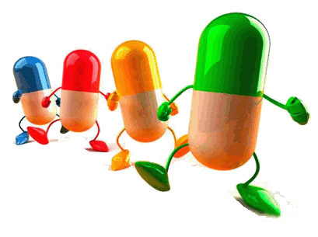
Каждый из нас при рождении получает замечательный подарок – здоровье. Поэтому привычка сохранять здоровье – это залог нормальной жизни для человека. А сформироваться эта привычка сможет только тогда, когда сам человек будет постоянно и регулярно заниматься тем, что приносит ему пользу: физической культурой, спортом, закаляться, правильно питаться и хорошо отдыхать!
Регулярные физические нагрузки и физкультура важны для здорового образа жизни. Они поддерживают здоровье, предохраняют от заболеваний и, чему все больше свидетельств, замедляют процесс старения. Физкультура полезна в любом возрасте, поскольку обычная дневная активность редко может обеспечить достаточную физическую нагрузку.
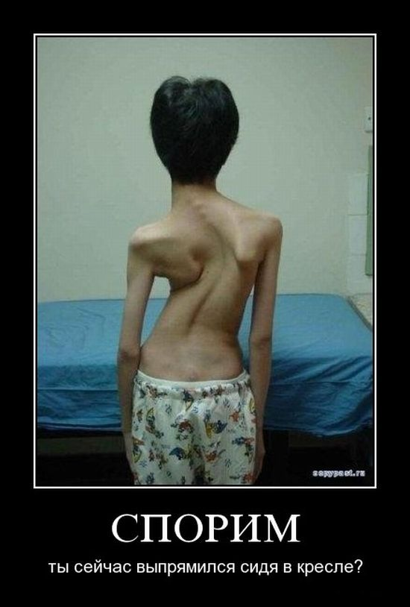
Чтоб расти и закаляться
Не по дням, а по часам,
Физкультурой заниматься,
Заниматься нужно нам!
Нам пилюли и микстуру
И в мороз, и в холода
Заменяют физкультура
И холодная вода!
Не боимся мы простуды –
Нам ангина нипочем
Мы коньки и лыжи любим
Дружим с шайбой и мячом!
Спорт – это жизнь!
О спорт! Ты мир!
Неразлучные друзья
Есть на белом свете.
Неразлучные друзья –
Это спорт и дети!
Спорт приходит в нашу школу
Эстафетою веселой.
Подрастает в школе смена
Нашим славным рекордсменам!
Скажет вам любой из нас:
Быть спортсменом очень круто:
Посвящайте каждый час
Спорту каждую минуту!
Хороший отдых обеспечивает нам также полноценный сон.
У людей и животных сон и бодрствование ритмично сменяют друг друга. О том насколько сон необходим для жизнедеятельности организма, можно судить хотя бы по тому, что полное лишение сна люди переносят гораздо тяжелее, чем голодание, и очень скоро гибнут.
Во сне человек отдыхает и набирается новых сил.
Что же влияет на глубину сна? Чтобы сон был глубоким, надо вставать и ложиться спать всегда в одно и то же время. Комнату перед сном обязательно надо проветривать, а лучше всего спать с открытой на ночь форточкой. Полезна небольшая прогулка перед сном на свежем воздухе. Мешают засыпанию яркий свет, шумные игры, громкие разговоры, длительные просмотры телепередач. Соблюдение гигиены сна позволит зарядиться бодростью, улучшит настроение.
Одним из важнейших слагаемых здоровья является закаливание. С его помощью можно избежать многих болезней и на долгие годы сохранить работоспособность, умение радоваться жизни.
Закаливание – приспособление организма к холоду.
Закаливание – повышение устойчивости организма к неблагоприятному воздействию низкой температуры.
Для того, чтобы закаливание было эффективным, следует соблюдать определенные правила:
Первое правило:
Если хочешь быть здоровым,
Прогони подальше лень.
Если начал закаляться,
Закаляйся каждый день.
Второе правило:
Вышел сразу на мороз –
Весь до косточек промёрз.
Закаляйся постепенно.
Это для здоровья ценно.
Третье правило:
Если закаляться – в радость,
Вам простуда – не подружка.
Вы здоровье берегите.
Это, дети, не игрушка.
Правила, эти помните, дети.
Будьте здоровы и не болейте!
Закаляйся, если хочешь быть здоров!
Не менее важно для здоровья человека правильное питание.
Любой живой организм в силу жизнедеятельности клеток, тканей и органов непрерывно тратит входящие в состав организма вещества.
Для поддержания здорового образа жизни необходимо, чтобы все эти траты покрывались пищей. Совершенно естественно, что правильное питание человека должно содержать все те вещества, которые входят в состав его организма, т.е. белки, жиры, углеводы, витамины, минеральные вещества и воду.
Рацион школьников обязательно должен содержать витамины, так как они повышают сопротивляемость организма к инфекционным заболеваниям. Поэтому нужно употреблять зелень, фрукты, овощные и фруктовые соки. Соблюдая режим питания, ни в коем случае нельзя переедать. Ученики, страдающие ожирением, чаще болеют, тяжело переносят любое заболевание.
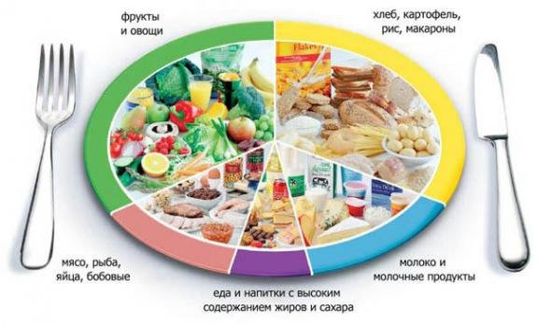
Эй, дружок, остановись,
От мучного откажись!
От жирной пищи откажись,
На столе пусть будут фрукты –
Зелень, овощи и фрукты –
Вот полезные продукты.
Ягоды, фрукты, овощи – основные источники витаминов и минеральных веществ. Большинство витаминов не образуется в организме человека и не накапливается, а поступает только с пищей.
Вот почему фрукты и овощи должны быть в вашем рационе каждый день и регулярно.
Запомните ребята эти заповеди здоровья:
Ты должен почитать свое тело как величайшее проявление жизни.
Ты должен отказаться от ненатуральной пищи и возбуждающих напитков.
Ты должен питать свое тело только непереработанными живыми продуктами.
Ты должен восстанавливать свое тело путем разумного чередования активной физической деятельности и отдыхом.
Очищай свои клетки свежим воздухом, водой и солнцем.

Не допусти, чтобы табак помешал тебе реализовать свои возможности и поставь большую жирную точку.
Ведь твой выбор – никогда не начинать курить!
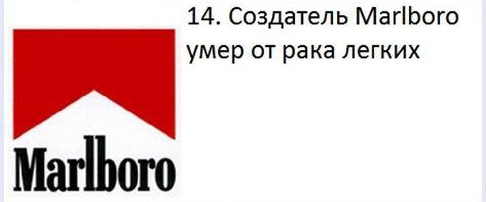
Курить? На это нет сигарет!
В последнее время очень много говорят о алкоголизме и его последствиях.
Эта беда стала всемирной и найти пути её решения достаточно сложно.
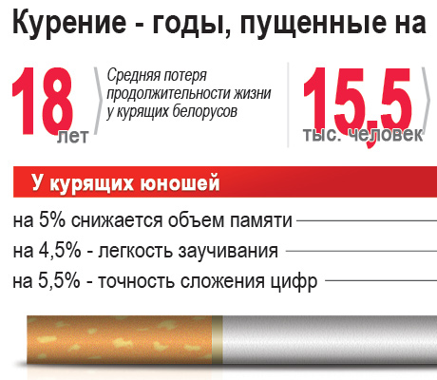
Ты есть, я есть, он есть,
А жизнь у каждого своя.
И ей цена – достоинство и честь,
Есть возраст переходных лет,
Какой бы сложной не была она.
Для многих начинается рассвет,
А кто-то погружается во тьму.
Ты есть, я есть, он есть,
Лишь вместе мы сумеем зло пресечь,
И сохранить достоинство, чтоб жить.
Решай сегодня, каким ты будешь завтра!
Природа создала всё, чтобы человек был счастлив.
Деревья, яркое солнце, чистую воду, плодородную почву.
И нас, людей, – сильных, красивых, здоровых, разумных. Человек рождается для счастья, и, кажется, нет места в его душе для злого духа и низменного порока.
Мы родились для того, чтобы жить,
Может, не стоит планету губить?
Есть кроме “да”, и получше ответ,
Скажем, ребята, наркотикам “нет”!
Знайте, что главное слагаемое успеха – это то, что вы действительно захотите испытать счастье дышать свободно. Здоровья Вам!
Если ты любишь себя и ценишь свое здоровье, ты скажешь “нет” всему, что может принести тебе вред.
Ежегодно на Земле умирают миллионы людей от болезней, спровоцированных курением, алкоголем и наркотиками. Так давайте же задумаемся! О себе! О детях! О нашем будущем! Будьте здоровы!
